**LAPORAN WORKSHOP MANAJEMEN BASIS DATA**

**“INDEX DAN VIEW”**



**DOSEN PENGAMPU :**

**Faisal Lutfi Afriansyah, S.Kom, M.T.**

**DISUSUN OLEH:**

**Angga Ilham Fafirullah**

**E31241394**

**Golongan C**

**PROGRAM STUDY MANAEMEN INFORMATIKA**

**JURUSAN TEKNOLOGI INFORMASI**

**POLITEKNIK NEGRI JEMBER**

**2025**

1. **View**

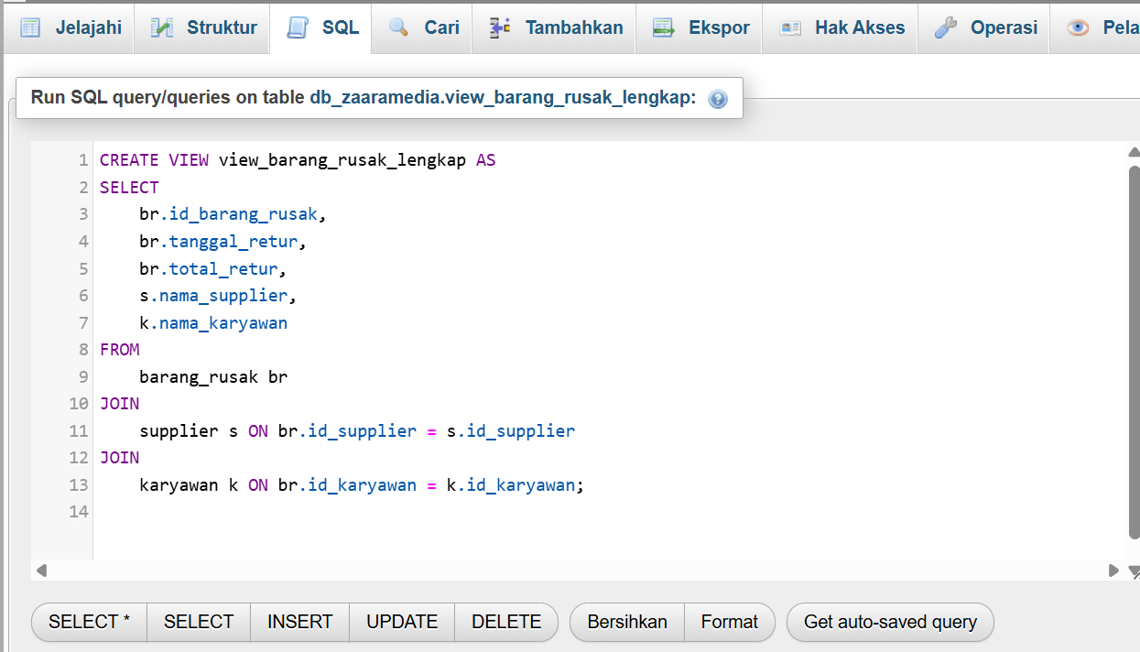

1. Penjelasan

* CREATE VIEW view_barang_rusak_lengkap AS Membuat sebuah **view** (tampilan virtual) bernama view_barang_rusak_lengkap. View ini bukan tabel fisik, tapi seolah-olah seperti tabel yang isinya berasal dari hasil query tertentu.
* Memilih kolom-kolom yang akan ditampilkan dalam view :

br.id_barang_rusak: ID barang rusak, br.tanggal_retur: Tanggal barang dikembalikan, br.total_retur: Total nilai retur, s.nama_supplier: Nama supplier (diambil dari tabel supplier), k.nama_karyawan: Nama karyawan yang menangani (dari tabel karyawan)

* FROM barang_rusak br Data utama diambil dari tabel barang_rusak, dan diberi alias br.
* JOIN supplier s ON br.id_supplier = s.id_supplier Menggabungkan tabel supplier (alias s) berdasarkan id_supplier.
* JOIN karyawan k ON br.id_karyawan = k.id_karyawan; Menggabungkan tabel karyawan (alias k) berdasarkan id_karyawan.

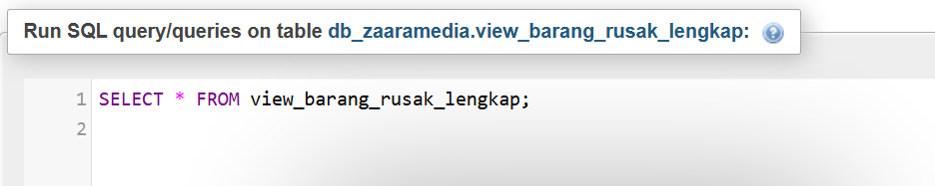

Memanggil view barang rusak lengkap

1. **Output**

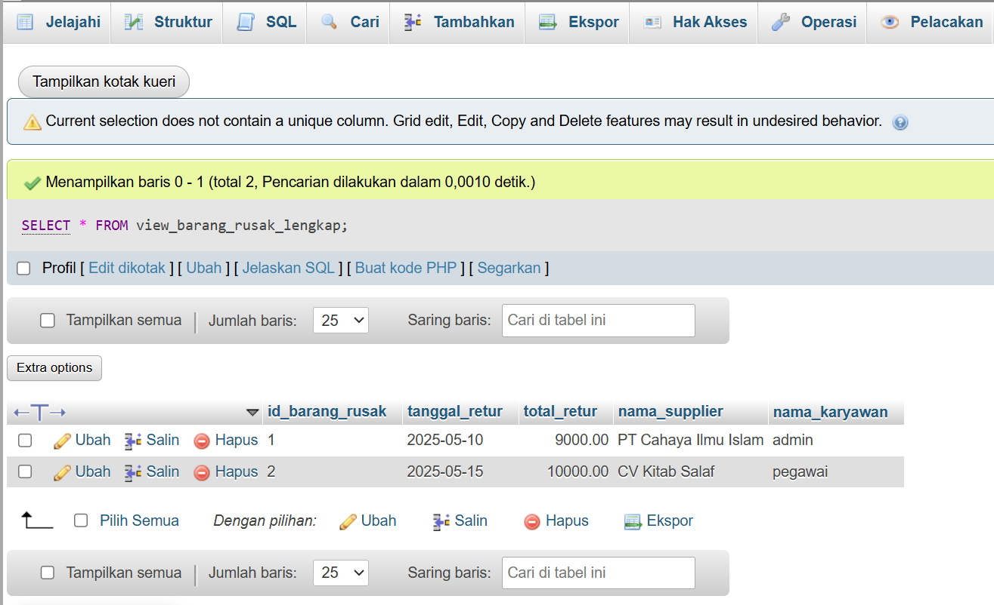

1. **Index** Buatlah 3 (tiga) Indeks berdasarkan studi kasus masing-masing
2. Index 1

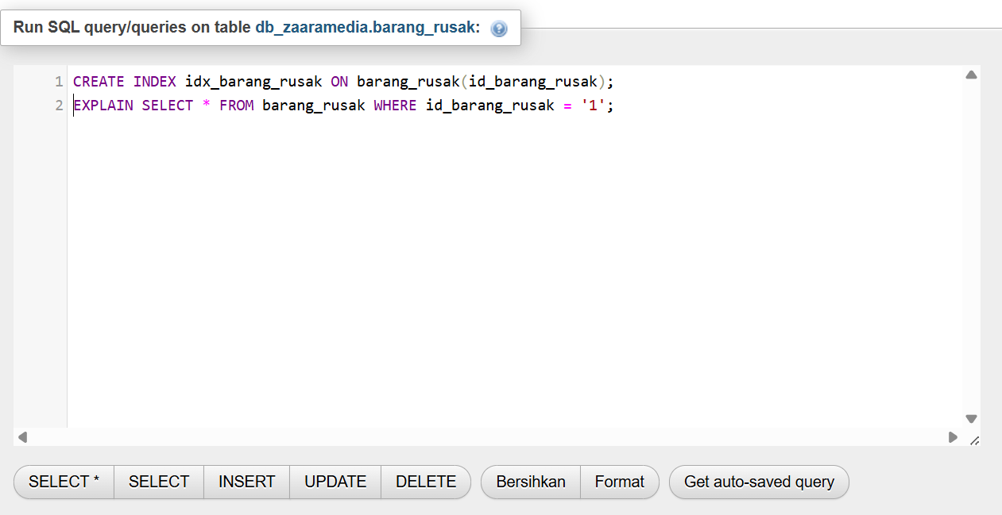

Penjelasan

* Membuat indeks bernama idx_barang_rusak pada kolom id_barang_rusak di tabel barang_rusak.
* Menampilkan eksekusi (execution) dari query SELECT *

Dimana yang bernilai id barang rusak 1

* Indeks ini digunakan untuk mempercepat proses pencarian (query) berdasarkan kolom id_barang_rusak

Output

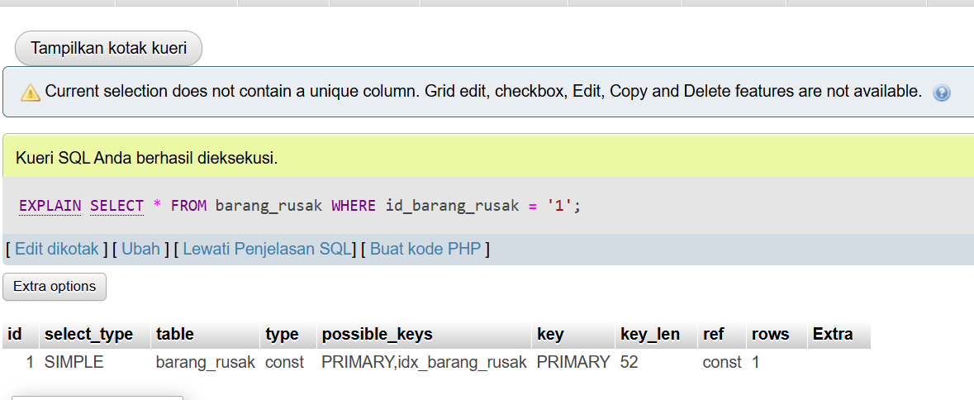

1. Index 2

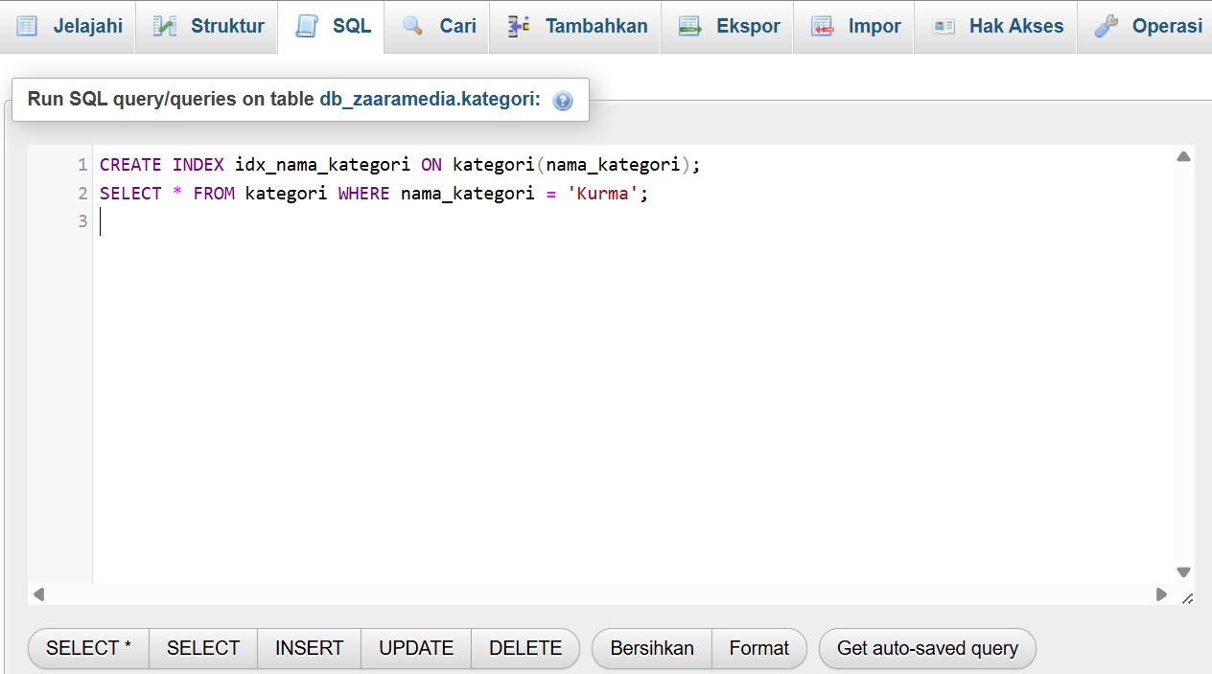

Penjelasan

* Membuat indeks bernama idx_nama_kategori pada kolom nama_kategori di tabel kategori.
* Menampilkan eksekusi (execution)dari query SELECT * Dimana yang bernilai kurma
* Indeks ini digunakan untuk mempercepat proses pencarian (query) berdasarkan kolom kategori dengan data kurma

Output

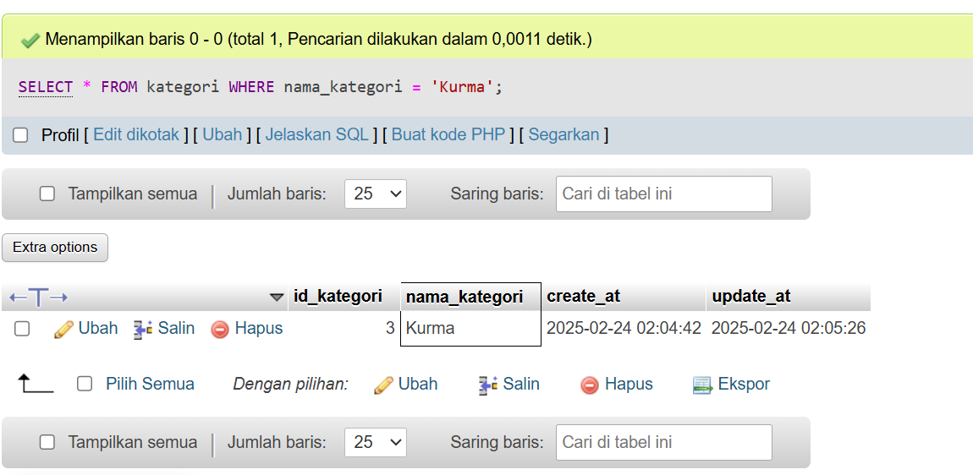

1. Index 3

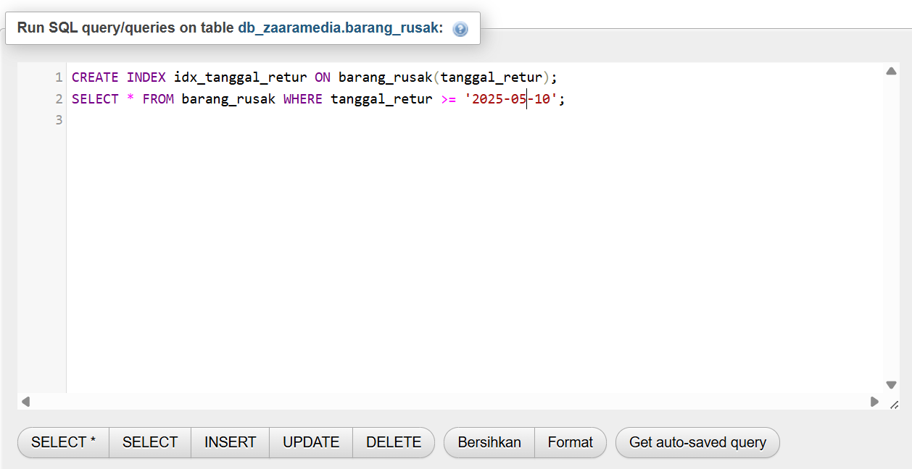

Penjelasan

* Membuat indeks bernama idx_tanggal_retur pada kolom tanggal_retur di tabel barang_rusak.
* Menampilkan eksekusi (execution)dari query SELECT * Dimana yang bernilai 10-05-2025
* Indeks ini digunakan untuk mempercepat proses pencarian (query) berdasarkan kolom tanggal_retur dengan data tanggalnya 10-05-2025

Output

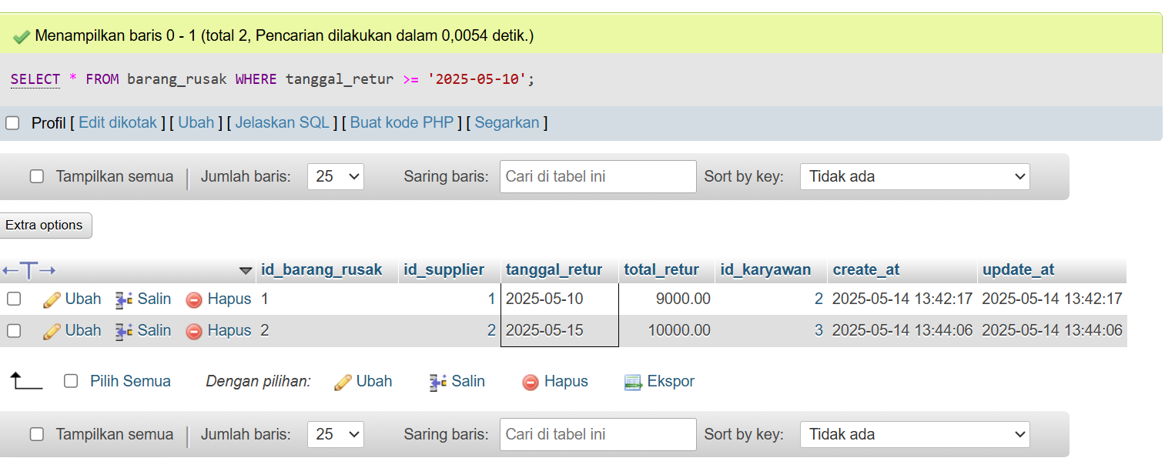

1. View 1 tabel

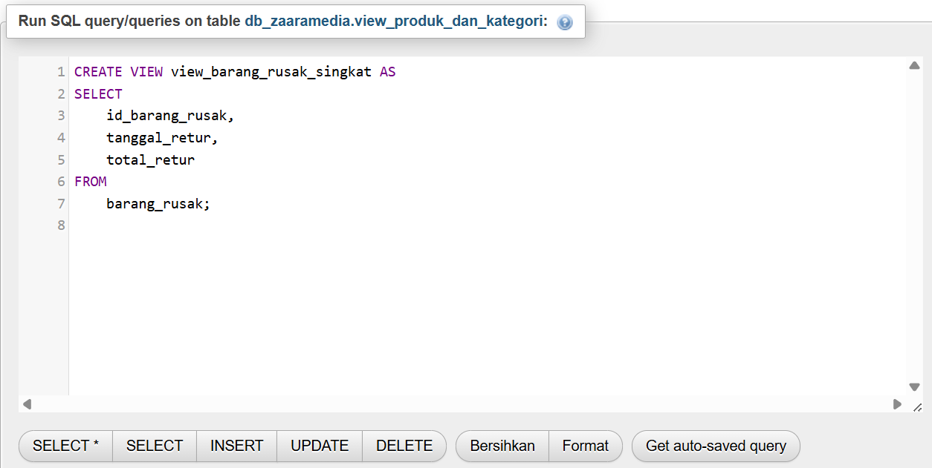

Penjelasan

* membuat **VIEW** bernama view_barang_rusak_singkat
* SELECT Baris ini menentukan kolom apa saja yang akan ditampilkan dalam view.
* FROM Data yang diambil berasal dari tabel barang_rusak.

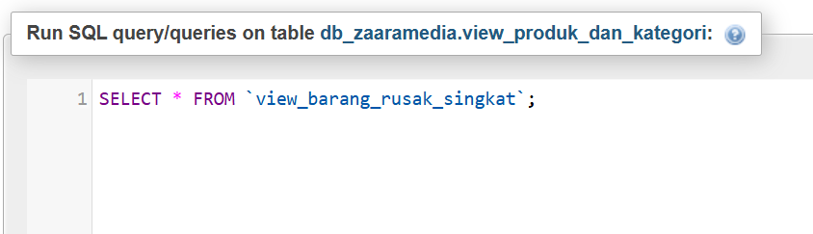

Memanggil perintah untuk ditampilkan

**Output**

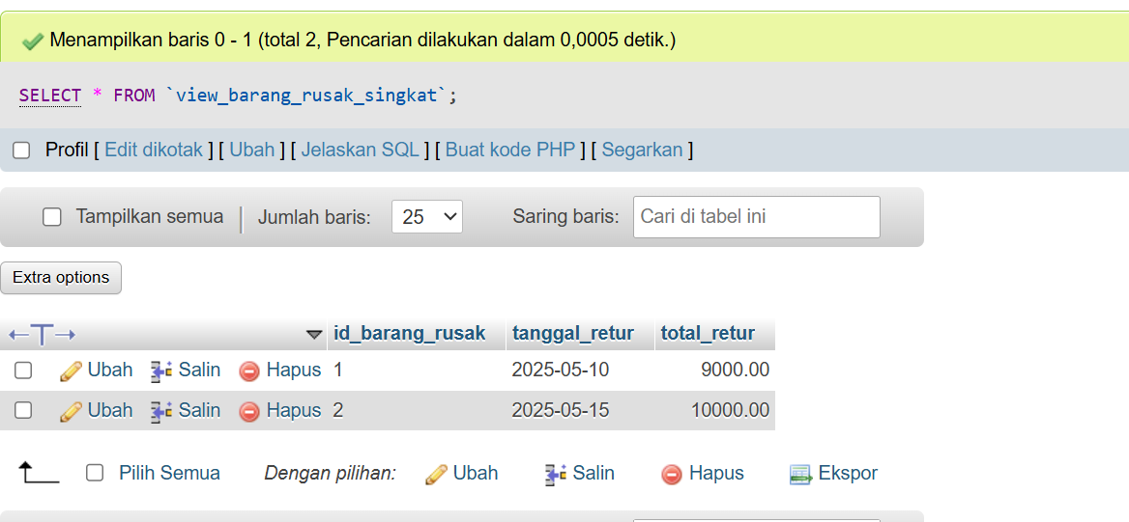

1. View 2 tabel

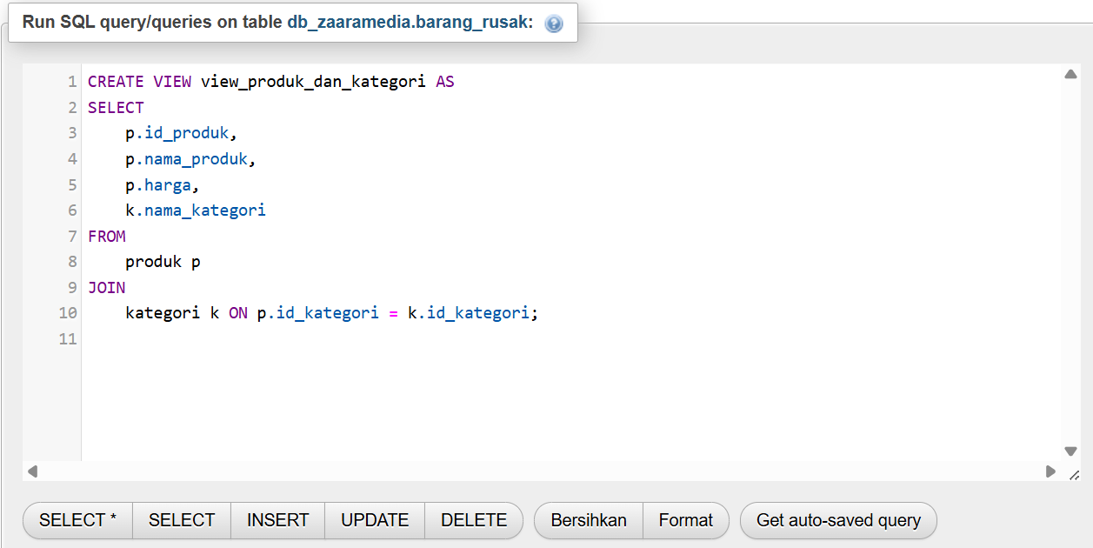

Penjelasan

* Membuat sebuah **view** (tampilan virtual) dengan nama view_produk_dan_kategori.
* SELECT Menentukan kolom-kolom yang akan ditampilkan dalam view
* FROM Menunjukkan bahwa data utama diambil dari tabel produk.
* JOIN Melakukan **INNER JOIN** dengan tabel kategori.
* Kondisi ON menyatakan bahwa id_kategori di tabel produk harus cocok dengan id_kategori di tabel kategori.

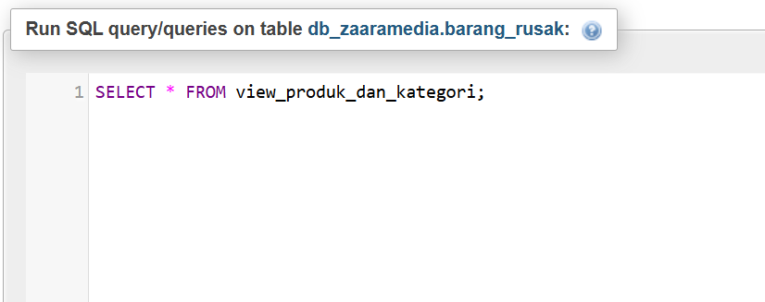

Memanggil perintah agar bisa ditampilkan

**Output**

